Calcul intégral (201-702-RE) – Hiver 2024
Section 5.4
5.4 Les modèles de la croissance d’une population

Volume p.279

Compléter section 5.3 (si nécessaire)

5.4 Les modèles de la croissance d’une population

Loi de la croissance naturelle
« Vue précédemment »

$P\left(t\right)$ : Taille de la population au temps $t$

« Pas de prédation, ressources illimitées »
« Taux de croissance de la population proportionnelle à la taille de la population »
$$\frac{dP}{dt}=kP$$

« C’est une équation différentielle à variables séparables »
$$\frac{dP}{P}=k dt$$
$$⟹\int{\frac{1}{P}dP}=\int{k dt}$$
$$⟹\ln\left|P\right|=kt+C$$
$$⟹\left|P\right|=e^{kt+C}=e^{kt}e^{C}$$
$$⟹P=Ae^{kt}$$
$$P\left(0\right)=Ae^{k⋅0}=A$$
« $A$ est la population initiale »

Solution du problème de Cauchy (p.279)
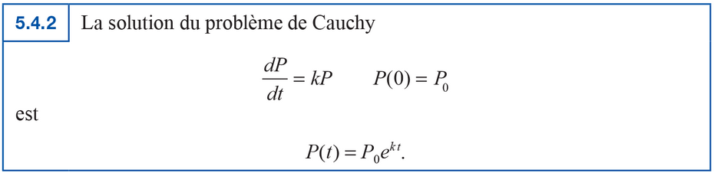

Modèle logistique
« Ressources limitées, prédation »
$M$ : Capacité de charge maximale
GRAPHIQUE (axes : $P$ et $P^{'}$) : Parabole ayant 0 et $M$ comme racine
$$\frac{dP}{dt}=kP\left(M-P\right)$$
« Discuter de cette équation »

Exemple 5.4.1 (p.281)
$$\frac{dP}{dt}=0,000 08P\left(1000-P\right)$$
« Champ de directions »
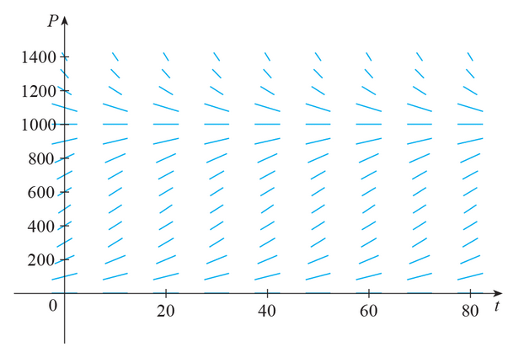
« Discuter du champ de directions »
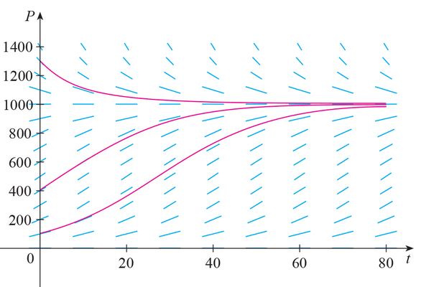
« Discuter des solutions »
$$\frac{dP}{dt}=kP\left(M-P\right)$$
$$⟹\frac{dP}{P\left(M-P\right)}=k dt$$
$$⟹\int{\frac{1}{P\left(M-P\right)}dP}=\int{k dt}$$

Technique des fractions partielles (section 3.4) :
$$\frac{1}{P\left(M-P\right)}=\frac{A}{P}+\frac{B}{M-P}=\frac{A\left(M-P\right)+BP}{P\left(M-P\right)}$$
$$A\left(M-P\right)+BP=1$$
$$⟹AM-AP+BP=1$$
$$⟹AM+P\left(B-A\right)=1$$
$$⟹B-A=0 \text{et} AM=1$$
$$⟹A=\frac{1}{M} \text{et} B=\frac{1}{M}$$
$$\frac{1}{P\left(M-P\right)}=\frac{1}{MP}+\frac{1}{M\left(M-P\right)}$$
$$=\frac{1}{M}\left(\frac{1}{P}+\frac{1}{M-P}\right)$$

$$\int{\frac{1}{P\left(M-P\right)}dP}=\int{k dt}$$
$$⟹\int{\frac{1}{M}\left(\frac{1}{P}+\frac{1}{M-P}\right)dP}=\int{k dt}$$
$$⟹\frac{1}{M}\int{\left(\frac{1}{P}+\frac{1}{M-P}\right)dP}=\int{k dt}$$
$$⟹\int{\left(\frac{1}{P}\right)dP}+\int{\left(\frac{1}{M-P}\right)dP}=M\int{k dt}$$
$$⟹\ln\left|P\right|-\ln\left|M-P\right|=Mkt+C$$
$$⟹\ln\left|\frac{P}{M-P}\right|=Mkt+C$$
$$⟹\left|\frac{P}{M-P}\right|=e^{Mkt+C}=e^{Mkt}e^{C}=Ae^{Mkt}$$
$$⟹\left|\frac{M-P}{P}\right|=e^{-Mkt-C}=e^{-Mkt}e^{-C}$$
$$⟹\frac{M-P}{P}=Ae^{-Mkt}$$
$$⟹\frac{M}{P}-1=Ae^{-Mkt}$$
$$⟹\frac{M}{P}=1+Ae^{-Mkt}$$
$$⟹P=\frac{M}{1+Ae^{-Mkt}}$$
Si $t=0$,
$$P\left(0\right)=P_{0}=\frac{M}{1+A}$$
$$⟹A=\frac{M}{P_{0}}-1=\frac{M-P_{0}}{P_{0}}$$

Solution de l’équation logistique (p.283)
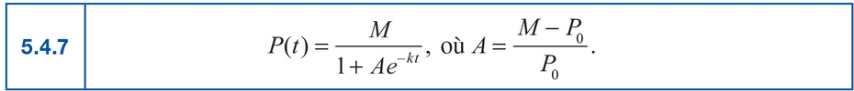
Attention !
$$P\left(t\right)=\frac{M}{1+Ae^{-kt}}$$

Exemple 5.4.2 (p.283)
$$\frac{dP}{dt}=0,000 08P\left(1000-P\right)$$
$$P\left(0\right)=P_{0}=100$$
$$M=1000$$
$$A=\frac{1000-100}{100}=9$$
$$P\left(t\right)=\frac{1000}{1+9e^{-M⋅kt}}=\frac{1000}{1+9e^{-1000⋅0,000 08t}}$$
$$=\frac{1000}{1+9e^{-0,08t}}$$
GEOGEBRA
$$P\left(40\right)=\frac{1000}{1+9e^{-0,08⋅40}}≈731,6$$
$$P\left(80\right)=\frac{1000}{1+9e^{-0,08⋅80}}≈985,3$$
Population à 900 :
$$\frac{1000}{1+9e^{-0,08t}}=900$$
$$⟹\frac{1000}{900}=1+9e^{-0,08t}$$
$$⟹\frac{1}{81}=e^{-0,08t}$$
$$⟹\ln\left(\frac{1}{81}\right)=-0,08t$$
$$⟹\ln\left(81\right)=0,08t$$
$$⟹4\ln\left(3\right)=0,08t$$
$$⟹t=\frac{4\ln\left(3\right)}{0,08}=50\ln\left(3\right)≈54,93$$

Fin de la session !!!

Révision !

Exercices !
Faire les prioritaires en premier.

